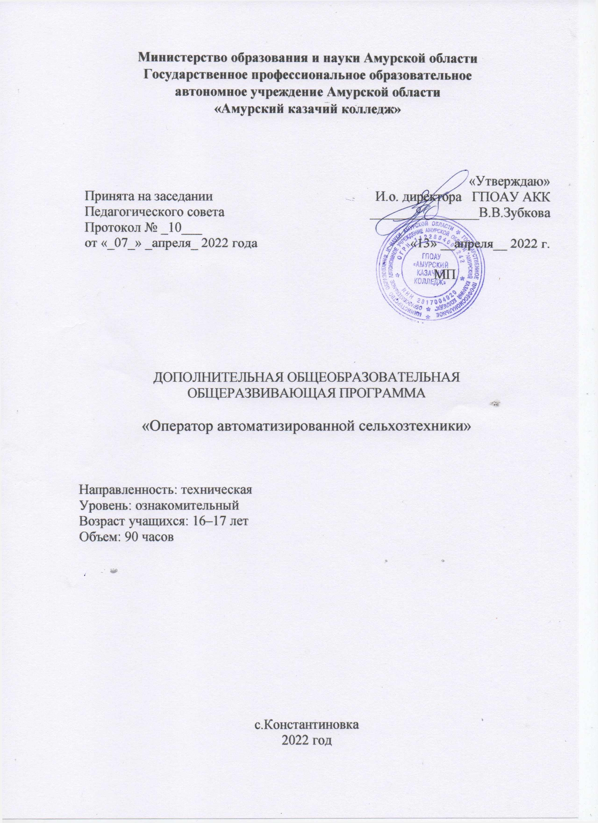

Раздел 1. Комплекс основных характеристик образования
Программа рассчитана для обучающихся 16-17 лет, заинтересованных в изучении профессии, связанной с разработкой и применением передовых производственных технологий.
  - Пояснительная записка
Направленность программы – техническая
Актуальность программы:
Растущее население Земли – к 2050 году оно может увеличиться еще на два миллиарда человек – требует все больше продовольствия. Чтобы человечество не столкнулось с глобальным голодом сельскохозяйственной отрасли придется ответить на ряд серьезных вызовов.
Сейчас мало кто задумывается о будущем, и сельскохозяйственные профессии не пользуются большой популярностью, но в дальнейшем их престиж вырастет. Технологические нововведения позволят эффективно обрабатывать площади, используя меньше рабочих рук, а усложнение отрасли изменит требования к качеству человеческого капитала. Агроспециалистам будущего понадобится системное мышление, развитые организаторские способности и знания в сфере ИТ и биотехнологий. Фермеры начнут мыслить, как инновационные предприниматели – будут применять новые технологические решения, повышающие эффективность их хозяйств.
Вместе с развитием отрасли большое внимание уделяется вопросам экологии — вредные удобрения и технологии производства будут постепенно заменяться на безопасные для окружающей среды. Сельскохозяйственные роботы и «умные системы» будут постепенно переходить на энергию солнца и ветра (и другие альтернативные источники энергии).
Программа позволяет организовать обучение детей в области научно-технического творчества, мехатроники.
Отличительная особенность программы заключается в подготовке обучающихся к выбору профессии, своей дальнейшей жизненной траектории, знакомство с современными технологиями в области сельского хозяйства позволяет управлять сложными автоматизированными комплексами, работать с искусственным интеллектом.
Программа рассчитана для подростков 16-17 лет. В этот период заканчивается формирование личности и им предстоит сложнейшая задача найти свое место в жизни, определиться с профессиональными предпочтениями и направлением развития своей личности. Психология подчеркивает, что в 16-17 лет часто возникает недооценивание своих возможностей, у них еще не достаточен социальный опыт. Программа предоставляет им возможность приобрести определенные умения и навыки, оценить свои возможности.
Объем программы: 90 часов.
Наполняемость групп: 15-22 человек.
Срок освоения: один год.
Возраст обучающихся: 16–17 лет.
Форма обучения - очное
Уровень освоения: ознакомительный.
Особенности организации образовательного процесса:
- форма реализации образовательной программы – традиционная;
- организационные формы обучения - групповые, всем составом;
- режим занятий для каждой группы – 1 раза в неделю, занятия по 3 часа.
  - Цель и задачи программы:
Цель программы – приобретение обучающимися знаний о современном уровне и перспективах развития передовых производственных технологий в России и мире, эффективности их использования при решении технологических задач развития производства, а также получение теоретических знаний и практических навыков использования современной техники в сельском хозяйстве.
Задачи программы
Обучающие:
- получить новые знания и навыки, которые в дальнейшем помогут в профессиональном самоопределении;
- освоить работу с тренажером-симулятором, агронавигатором;
- получить знания по разработке, тестированию, отладке и продвижению современных технологий;
- приобрести навыки безопасного, грамотного использования любого технологического оборудования;
Развивающие:
- раскрыть потенциал обучающихся в процессе работы с современными технологиями;
- развить у обучающихся инженерно-технологических навыков и умений;
воспитательные:
- содействовать профессиональному самоопределению, личностному и профессиональному развитию;
- привить чувства гражданственности, ответственности, патриотизма;
- сформировать отношения сотрудничества, содружества и толерантности в подростковом коллективе и во взаимодействии со взрослыми: научиться уважать чужое мнение, слушать и говорить, работать в группе.

  - Содержание программы
Учебный план

№  п/п | Наименование разделов и дисциплин (модулей) | Всего час. | В том числе |  | Дистанц. занятия,  час. | Самост. Работа,  час. | Форма контроля
 |  |  | лекции,  час. | практич.  занятия,  час.
1 | Вводный курс по передовым производственным технологиям | 6 | 6 | 0 | 0 | 0 | Наблюдение
2 | «Техника будущего» | 18 | 16 | 2 | 0 | 0 | Тест
3 | Основы проектной деятельности | 10 | 6 | 4 | 0 | 0 | Тест
4 | Технологии современных производств | 18 | 16 | 2 | 0 | 0
5 | Работа на тренажере-симуляторе. | 36 | 0 | 36 | 0 | 0
6 | Итоговая аттестация | 2 | 0 | 2 | 0 | 0 | Проект
 | ИТОГО | 90 | 44 | 46 | 0 | 0

Модуль 1. Вводный курс. (6 ч.)
1.1. Техника безопасности. Организация рабочего места, инвентарь.
Теория. Введение в профессию «Мастер сельскохозяйственного производства», Профессия будущего - оператор автоматизированной сельхозтехники (специалист, управляющий автоматизированной техникой: системами датчиков, беспилотниками и агророботами.
Техника безопасности. Организация рабочего места, инвентарь, примеры оборудования. Безопасное, грамотное использование инструментов; безопасное, грамотное использование любого оборудования, обычно используемого для профессии.
Школьники и студенты будут знать и понимать: безопасное, грамотное использование инструментов; безопасное, грамотное использование любого оборудования, обычно используемого для профессии.
1.2. Основы передовых производственных технологий
Теория. Понятие передовых производственных технологий. Перспективы развития передовых производственных технологий в России и мире.
1.3. Современное производство. Современные технологические тренды. Производство современных материалов. Современный рынок техники.
Модуль 2. «Техника будущего» (18 ч.)
2.1. История развития техники.
Теория. Промышленные революции. Причины и последствия. Мировые инициативы и программы, направленные на развитие техники.
2.2. Современные информационные технологии.
Теория. Современные информационные технологии в сельском хозяйстве. Преимущества и недостатки использования информационных технологий в сельском хозяйстве.
2.3. Современная техника в сельском хозяйстве. Анализ рынка Амурской области.
Теория. Анализ существующей сельскохозяйственной техники. Анализ предлагаемой рынком техники. Основные производители современной техники. Импортеры современной техники. Преимущества современной техники
2.4. Современные технологические изменения, ведущие к созданию передовой сельскохозяйственной техники.
Теория. Технологические тренды, ведущие к высокотехнологичному производству. Предпосылки, ведущие к созданию передовой сельскохозяйственной техники.
2.5. Архитектура будущего.
Теория. Архитектура цифровой, умной, виртуальной техники. Основные функции техники будущего. Структура передового информационного предприятия.
2.6. Компьютерный инжиниринг и производство
Практика. Роль компьютерного инжиниринга на производстве.
2.7. Перспективы использования тренажеров - симуляторов с использованием 3D -технологий.
Практика. Перспективы использования 3D технологий в производстве.
2.8. Новые материалы при производстве современной сельскохозяйственной техники Мета, наноматериалы и сплавы. Композитные материалы.
2.9. Системы управления производством
Теория. Системы управления передовой компанией. Концепция использования умной техники. Концепция виртуальной подготовки фермеров, специалистов сельского хозяйства.
Модуль 3. Основы проектной деятельности. (10 ч.)
3.1. Основы проектной деятельности
Теория. Введение в проектную деятельность. Основные принципы и подходы. Определение команд.
3.2. Идеи проекта
Теория. Определение идеи проекта. Метод «Мозгового штурма». Оформление и подача проекта.
3.3. Методы разработки требований к результату
Практика. Методы выявления требований. Этапы разработки требований. Разработка требований к результату.
3.4. Планирование работ проекта
Практика. Методология и составление календарного плана проекта. Формы представления календарного плана.
3.5. Методы контроля и управления результатом в проектной деятельности
Методы управления проектами. Отчетность и изменения в проекте. Тест.
Модуль 4. Технологии современных производств (18 ч.)
4.1. Компьютерный инжиниринг
Теория. Высокопроизводительные вычисления. Оптимальное конструирование. Бионический дизайн.
4.2. Конструкционные материалы
Теория. Традиционные и современные конструкционные материалы. Производство современных конструкционных материалов.
4.3. Рынки НТИ
Практика. Современные технологические тренды. Современные тенденции в промышленности. Применение современных цифровых и информационных технологий на предприятии.
Модуль 5. Работа на тренажере-симуляторе. (36 ч.).
Практика.
5.1. Знакомство с симулятором «Forward. Трактор». Устройство, приборная панель, принцип функционирования. Демонстрация работы.
5.2. Работа с тренажером. Основы
5.3. Работа в режиме симуляции «Вспашка»
5.4. Работа в режиме симуляции «Покос»
5.5. Работа в режиме симуляции «Груз»
5.6. Работа с системой «Агронавигатор плюс»
На практических занятиях данного модуля с целью организации новых мест используется оборудование «Тренажер Forward трактора МТЗ-1221», полученное в рамках проекта «Успех каждого ребенка».
6. Итоговая аттестация (2 ч.) Проект.

  - Планируемые результаты
В результате обучения по программе обучающиеся:
- получат новые знания и навыки, которые помогут в профессиональном самоопределении;
- освоят работу с тренажером-симулятором, агронавигатором;
- получат знания по разработке, тестированию, отладке и продвижению современных технологий;
- приобретут инженерно-технические навыки;
- приобретут навыки безопасного, грамотного использования любого технологического оборудования;
- раскроют свой потенциал в процессе работы с современными технологиями;
- получат первоначальные профессиональные навыки, возможность самоопределения;
- приобретут чувства гражданственности, ответственности, патриотизма;
- научатся работать в детском коллективе, взаимодействовать со взрослыми, получат чужое мнение, коммуникативные навыки.
Программа поможет обучающимся определиться с выбором профессии, сформировать у них чувство гражданственности, ответственности, патриотизма, научит уважать чужое мнение, слушать и говорить, работать в группе.

Программа курса ориентирована на первичное ознакомление обучающихся с профессией оператора автоматизированной сельхозтехники (специалист, управляющий автоматизированной техникой.

Раздел 2. Комплекс организационно-педагогических условий

2.1. Календарный учебный график

№ п/п | Сроки реализации  Гр.№1  понедельник | Время проведения занятия | Форма занятия | Количество часов | Модуль | Место проведения | Форма контроля
1. |  |  |  | 6 ч. | Модуль 1.  Вводный курс | Учебная аудитория | Наблюдение
1.1 | 05.09 | 15-20 | Лекция | 3 | Основы передовых производственных технологий
1.2 | 12.09 | 15-20 | Лекция | 3 | Современное производство | Учебные мастерские
2. |  |  |  | 18 ч. | Модуль 2.  «Техника будущего» | Учебная аудитория | Тест
2.1  2.2 | 19.09  26.09 | 15-20 | Лекция | 3 | История развития техники.  Современные информационные технологии
2.3 | 3.10 | 15-20 | Лекция | 3 | Современная техника в сельском хозяйстве. Анализ рынка.
2.4 | 10.10 | 15-20 | Лекция | 3 | Современные технологические изменения, ведущие к созданию передовой сельскохозяйственной техники.
2.5  2.6 | 17.10  24.10 | 15-20 | Лекция | 3 | Архитектура будущего.  Компьютерный инжиниринг и производство
2.7 | 24.10 | 15-20 | Лекция | 3 | Перспективы использования тренажеров-симуляторов с использованием 3D-технологий.
2.8  2.9 | 31.10  7.11 | 15-20 | Лекция  Практическое занятие | 3 | Новые материалы при производстве современной сельскохозяйственной техники.  Системы управления производством | Учебные мастерские
3. |  |  |  | 10 | Модуль 3. Основы проектной деятельности | Учебная аудитория | Тест
3.1  3.2 | 14.11  21.11 | 15-20 | Лекция | 3 | Основы проектной деятельности.  Идеи проекта
3.3 | 28.11 | 15-20 | Лекция | 3 | Методы разработки требований к результату
3.4  3.5 | 5.12  19.12 | 15-20 | Практическое занятие | 4 | Планирование работ проекта.  Методы контроля и управления результатом в проектной деятельности
4. |  |  |  | 18 | Модуль 4. Технологии современных производств | Учебная аудитория | Круглый стол. Дискуссия
4.1 | 16.01 | 15-20 | Лекция | 6 | Компьютерный инжиниринг
4.2 | 6.02 | 15-20 | Лекция | 6 | Конструкционные материалы
4.3 | 20.02 | 15-20 | Лекция | 6 | Рынки НТИ
4.4 | 6.03 | 15-20 | Лекция  Практическое занятие |  | Технологии производства
5. |  |  |  | 36 | Работа на тренажере - симуляторе. | Лаборатория | Практическая работа.
5.1 | 20.03 | 15-20 | Практическое занятие | 6 | Знакомство с тренажером Тренажер Forward трактора МТЗ-1221 Forward трактора МТЗ-1221. Устройство, приборная панель, принцип функционирования. Демонстрация работы.
5.2 | 3.04 | 15-20 | Практическое занятие | 6 | Работа с тренажером. Основы.
5.3 | 17.04 | 15-20 | Практическое занятие | 6 | Работа в режиме симуляции «Вспашка»
5.4 | 24.04 | 15-20 | Практическое занятие | 6 | Работа в режиме симуляции «Покос»
5.5 | 8.05 | 15-20 | Практическое занятие | 6 | Работа в режиме симуляции «Груз»
5.6 | 22.05 | 15-20 | Практическое занятие | 6 | Работа с системой «Агронавигатор плюс»
6 | 29.05 | 15-20 | Практическое занятие | 2 | Итоговая аттестация | Учебная аудитория | Проект

2.2. Условия реализации программы

Материально-техническое обеспечение
Для обеспечения мероприятий по созданию новых мест в рамках федерального проекта «Успех каждого ребенка» с целью реализации дополнительной общеразвивающей программы технической направленности «Оператор автоматизированной сельхозтехники», приобретено оборудование «Тренажер Forward трактора МТЗ-1221».
Учебный кабинет №1. Трактора
Материально-техническое оборудование, имеющееся в распоряжении образовательного учреждения для реализации программы:
1.Локальная сеть (провод) с доступом в Интернет;
2.Ноутбуки (10 штук);
3.Наборы комплектующих инженерных макетов;
4.Агронавигатор плюс.

Кадровое обеспечение

 | Образование | Стаж работы | Особые требования
Педагог дополнительного образования | Высшее профессиональное или средне-профессиональное | Без стажа работы | Знание ПК

Методическое обеспечение
Обеспечение программы методическими видами продукции:
1. Разработки лекций, практических занятий, тестов.
2. Набор контрольно-оценочных средств, каждый из которых обеспечивает методическим материалом различные этапы программы.
3. Рекомендации по проведению практических работ.
4. Дидактический и лекционный материалы, методики по проектной работе.
5. Материалы и техническая документация по работе с тренажером-симулятором.
6.Методические рекомендации по разработке и реализации дополнительных общеобразовательных программ. / Голубева С.А., Лантухова И.А. – Благовещенск: Изд-во ГАУ ДПО «АмИРО», 2022.
Информационное обеспечение
- Microsoft PowerPoint
- видеофильм
- Операционная система Microsoft Windows 10 (или эквивалент)
- Симулятор «FORWARD. Трактор» (или эквивалент)

2.3. Формы аттестации и оценочные материалы
Способы определения результативности:
- педагогическое наблюдение;
- результаты промежуточного тестирования на предмет усвоения материала;
- активность обучающихся на занятиях.
Формы аттестации: тестирование, практическая работа, проект.
Дополнительная общеразвивающая программа освоена, если обучающиеся научились:
- выбирать способы решения задач профессиональной деятельности применительно к различным контекстам;
- организовывать собственную деятельность, исходя из цели и способов ее достижения;
- анализировать рабочую ситуацию, осуществлять текущий и итоговый контроль, оценку и коррекцию собственной деятельности, нести ответственность за результаты своей работы;
- осуществлять поиск информации, необходимой для эффективного выполнения профессиональных задач;
- пользоваться профессиональной документацией;
- использовать информационно-коммуникационные технологии в профессиональной деятельности;
- работать в команде, эффективно общаться с коллегами;
- планировать собственное профессиональное и личностное развитие;
- определять основной функционал реализуемого на объекте решения;
- определять соответствие проектируемого решения требованиям технического задания;
- определять спецификацию технического решения;
- настраивать используемое оборудование (тренажер-симулятор);
- осуществлять поиск возможных неисправностей в работе системы;
- выполнять дополнительные технические задания.

2.4. Методические материалы
Методы обучения:
- объяснительно-иллюстративный (рассказ, презентация, лекция, фильм);
- репродуктивный (воспроизведение, действие по алгоритму);
- проблемный (постановка проблемных вопросов, создание проблемных ситуаций);
- проектный метод (разработка проектов, моделирование ситуаций, создание творческих работ);
- метод игры (игры ролевые, деловые).
Педагогические технологии:
- групповое обучение;
- информационные технологии;
- проблемное обучение;
- здоровьесберегающие технологии.

3.Список литературы
1.Жавнер, В.Л. Мехатронные системы: учебное пособие /В.Л.Жавнер, А.Б.Смирнов. - С.-Пб.: Политехнический университет, 2011 г.
2.Голованов, В.П. Методика и технология работы педагога дополнительного образования: учебное пособие для студ. учреждений сред. проф. образования. Москва: Владос, 2004.
3.Евладова, Е. Дополнительное образование детей. / Е.Евладова, Л. Логинова, Н.Михайлова. - Москва: Владос, 2004.
4. Обзор агронавигаторов для точного земледелия. Журнал Агровсё. Обзоры товаров для растениеводства. Agrovse.ru. Текст: электронный

Список литературы, рекомендованной обучающимся:
1. Болотин, М.Г. Трактор. Прошлое, настоящее, будущее. / М.Г Болотин, Л.И. Максимов, А.Н. Сергеев - Москва, 2021 г.
2. Повышение эффективности использования машинно-транспортного парка в современных условиях. Авторы: Федоренко В.Ф., Ежевский А.А., Соловьев С.А., Черноиванов В.И. - ФГБНУ «Росинформагротех», 2015 г.
3. Роботы для полей: обзор интеллектуальной сельхозтехники. Сайт Агробизнес-техника. Agbztech.ru. Текст: электронный
4. Каталог сельхозтехники. Источник: АгроБаза. https://www.agrobase.ru/catalog. Текст: электронный
5.Инструкция по работе с агронавигатором.
6. Инструкция работы с тренажером Forward трактора МТЗ-1221.

